 | ISTITUTO COMPRENSIVO STATALE SARNO EPISCOPIO  Scuola dell’infanzia – Primaria - Secondaria di primo grado  Via Angelo Lanzetta, 2 – 84087- Sarno (SA) Cod. Mecc. SAIC8BX00B  Cod.Fiscale: 94079370659 - Tel. 081/943020 - FAX: 081/5137373 | 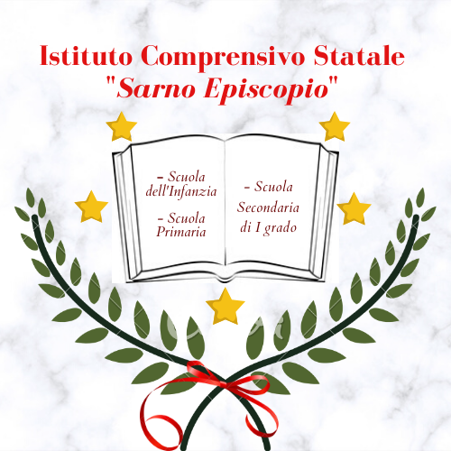
E-mail: saic8bx00b@istruzione.it Pec: saic8bx00b@pec.istruzione.it Sito web: www.icsarnoepiscopio.edu.it

CONSENSO INFORMATO/AUTORIZZAZIONE
per l’accesso del minore allo Sportello di Ascolto Psicologico a.s. 2024-2025

I sottoscritti e , in qualità di genitori/tutori/affidatari del minore , affidandosi alla dott.ssa Ida Senatore, dichiarano di essere informati sui seguenti punti:
- la prestazione che verrà offerta al minore è una consulenza gratuita, finalizzata alla promozione del benessere psicologico e al potenziamento delle risorse personali. Non presenta finalità di tipo terapeutico;
- la frequenza e il numero dei colloqui saranno valutati in base alla problematica psicologica e alla disponibilità di ore a disposizione dell’operatore, con un massimo di 10 incontri per alunno;
- in qualsiasi momento il minore potrà interrompere i colloqui;
- lo psicologo è vincolato al rispetto del Codice Deontologico degli Psicologi italiani, in particolare è tenuto al segreto professionale (Art. 11);
- lo psicologo può derogare da questo obbligo in base a quanto previsto dagli Art.12 e 13 del Codice Deontologico degli Psicologi italiani o su richiesta dell'Autorità Giudiziaria;
- il trattamento dei dati avviene secondo procedure idonee a tutelare la riservatezza e consiste nella loro raccolta, registrazione, organizzazione, conservazione, cancellazione, distruzione degli stessi;
- lo psicologo valuta ed eventualmente, se richiesto, fornisce allo studente ed alla famiglia le informazioni necessarie a ricercare altri e più adatti interventi (Art. 27 Codice Deontologico degli Psicologi italiani);
- La dott.ssa Ida Senatore è iscritta all’Albo degli Psicologi della Regione Campania con il numero 5260,

nell’esercizio della responsabilità genitoriale sulla/sul minore frequentante la classe della scuola Secondaria di I grado, avendo preso visione del Consenso Informato e dell’Informativa privacy sportello di psicologia scolastica sul sito di questa Istituzione scolastica, al link http://www.icsarnoepiscopio.edu.it/sportello-psicologico-2/ in merito ad obiettivi e modalità di intervento dello Sportello di psicologia scolastica e al trattamento dei dati personali,

 Autorizzano  Non autorizzano
il/la proprio/a figlio/a ad accedere, qualora ne sentisse la necessità, allo Sportello di Ascolto Psicologico Data Firma leggibile Firma leggibile
/ /
In caso di firma singola: Il/La sottoscritto/a, consapevole delle conseguenze amministrative e penali per chi rilasci dichiarazioni non corrispondenti a verità, ai sensi DPR 245/2000, dichiara di aver effettuato la scelta in osservanza delle disposizioni sulla responsabilità genitoriale di cui agli artt. 316, 337 ter e 337 quater del codice civile che richiedono il consenso di entrambi i genitori.

Il genitore unico firmatario/tutore:

Da trasmettere all’indirizzo mail sportello.pscicologico@icsarnoepiscopio.edu.it compilato e firmato.

